昌吉市2010年国民经济和社会发展
统 计 公 报
2010年，全市各族人民在市委、市人民政府的正确领导下，坚持以科学发展观为统领，认真贯彻落实中央新疆工作座谈会、全国对口援疆工作会议、自治区党委七届九次、自治州党委九届八次以及市委六届九次全委（扩大）会议精神，解放思想，凝聚力量，抢抓机遇，狠抓落实，综合经济实力迈上新台阶，发展质量进一步提升，民生得到持续改善，各项社会事业全面进步。
一、综合
国民经济继续保持较快增长。全年实现地区生产总值（GDP）178.6亿元，按可比价格计算，比上年增长15.7%。其中：第一产业实现增加值25亿元，同比增长9.7%；第二产业实现增加值78.4亿元，同比增长18.9%，其中，工业实现增加值64.2亿元，同比增长22.7%；第三产业实现增加值75.2亿元，同比增长14.6%。一、二、三产业结构为14：43.9：42.1。人均地区生产总值37394元，按可比价格计算，比上年增长14.8%，以当年平均汇率折算，人均地区生产总值5682美元，首次突破人均5000美元大关。
2006-2010年地区生产总值及增速
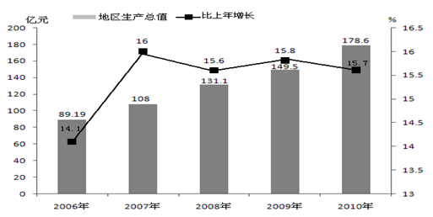
全年物价稳中有升。居民消费价格比上年上涨3.6%，其中，食品价格上涨8.7%，居住价格上涨1.9%，服务项目价格上涨1.4%。
2010年居民消费价格比上年涨跌幅度（上年同期为100%）

指 标 | 涨跌幅度（%）
居民消费价格 | 3.6
城 市 | 3.6
农 村
食 品 | 8.7
粮 食 | 2.4
肉禽及其制品 | 14.4
油 脂 | 4.9
蛋 类 | 4.9
水产品 | 7.5
烟酒及用品 | 5.4
衣 着 | -0.6
家庭设备用品及服务 | 1.0
医疗保健和个人用品 | 1.8
交通和通信 | -0.6
娱乐教育文化用品及服务 | 0.9
居 住 | 1.9
水、电、燃料 | 0.6
租 房 | 7.8
建房及装饰材料 | 4.2
二、农 业
农业生产继续保持平稳增长。实现农林牧渔业增加值24亿元，按可比价格计算（价格指数计算增速，下同），同比增长9.4%。农林牧渔业总产值完成46.4亿元，同比增长9.1%，其中：农业产值完成24.7亿元，同比增长0.7%；畜牧业产值完成20.3亿元，同比增长21%；林业产值完成0.4亿元，同比增长30%；渔业产值完成1亿元，同比增长6.5%；农林牧渔服务业产值完成1.9亿元，同比增长12.8%。农、林、牧、渔和服务业占大农业的比重分别为51.1%、0.9%、42.1%、2.1%和3.8%。
农作物播种面积136.5万亩，比上年增加5.4万亩，同比增长4.14%。其中：粮食作物播种面积74.4万亩，同比增长28.92%；棉花播种面积35.23万亩，同比增长0.79%；甜菜播种面积1.04万亩，同比下降35.65%；油料面积4.32万亩，同比下降47.24%；蔬菜面积12.87万亩，同比下降30%；瓜果类面积4.44万亩，同比下降12.57%。
当年完成造林面积2.7万亩，其中人工造林2.7万亩。
全年粮食产量33.5万吨，增长28.6%。棉花产量3.78万吨，增长6.28%。油料产量0.88万吨，下降45.53%。甜菜产量5万吨，下降31.06%。蔬菜产量68.94万吨，下降29.9%。
主要农作物播种面积及产量
项目 | 播种面积（万亩） | 增长（%） | 产量  （万吨） | 增长（%）
农作物总播种面积 | 136.51 | 4.14
其中：粮食作物合计 | 74.41 | 28.92 | 33.51 | 28.6
其中：水 稻 | 0.57 | -30.4 | 0.30 | -26.87
小 麦 | 53.78 | 32.87 | 20.38 | 23.34
油料作物 | 4.32 | -47.24 | 0.88 | -45.53
棉 花 | 35.23 | 0.79 | 3.78 | 6.28
甜 菜 | 1.04 | -35.65 | 5.03 | -31.06
蔬菜(含菜用瓜)类 | 12.87 | -30 | 68.94 | -29.9
其中：制醬番茄 | 9.64 | -24.51 | 52.36 | -26.71
瓜果类 | 4.44 | -12.57 | 15.96 | -16.95
年末牲畜存栏68.99万头（只），同比增长4.42%。全年牲畜出栏125.19万头（只），同比增长2.73%。肉类总产量完成80550.66吨，同比增长18.2%，禽蛋产量完成9111.62吨，同比增长13.54%，奶类产量完成159249吨，同比增长18.6%。

主要牲畜出栏、存栏头数及畜产品产量
项目 | 期内出栏数（万头） |  | 期末存栏数（万头） |  | 肉产量（吨）
项目 | 2010年 | 增长（％） | 2010年 | 增长（％） | 2010年 | 增长（％）
总 计 | 125.19 | 2.73 | 68.99 | 4.42 | 80550.66 | 18.2
其中：牛 | 7.94 | 5.87 | 7.4 | 6.94 | 11657.12 | 12.28
猪 | 36.95 | 3.53 | 14.97 | 9.67 | 30196.6 | 12.6
羊 | 79.04 | 1.54 | 45.4 | 2.6 | 14719.51 | 0.9
奶类产量 |  |  |  |  | 159249 | 18.6
禽蛋产量 |  |  |  |  | 9111.62 | 13.54

年末农业机械总动力达到27.68万千瓦，较上年增加2.48万千瓦，同比增长9.86%，主要机械设备中：大中型拖拉机增加222台，小型拖拉机增加91台，机动脱粒机增加56台，联合收割机增加38台。
三、工业和建筑业
全年完成工业增加值48.9亿元（不含兵团、石油天然气），比上年增长21.4%，比“十五”期末的2005年（15.21亿元）净增33.69亿元。“十一五”期间工业年均增速15.31%，工业增加值占GDP的比重由2005年的19.95%提高到2010年的27.34%，比2005年提高了7.43个百分点。工业增加值稳步前行主要得益于规模工业的持续较快增长。其中142家规模以上工业企业完成工业总产值177.34亿元，预计实现工业增加值45.89亿元。工业经济的快速发展助推了全市经持续健康地发展。
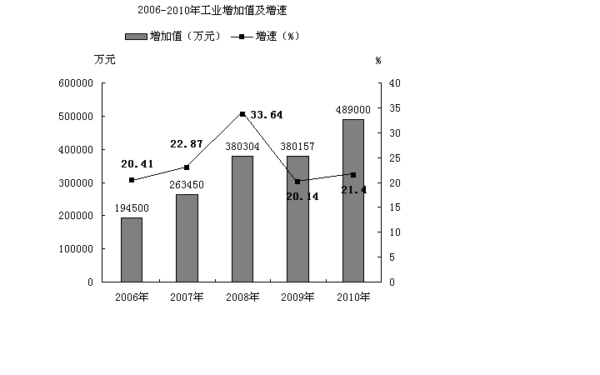

“十一五”主要工业产品产量及增速

产品名称 | 单 位 | 2010年产量 | 比2005年增长（%）
原 煤 | 万吨 | 529.79 | 226.99
小麦粉 | 万吨 | 21．95 | 32.5
精制食用植物油 | 12.82 | 12.82 | 36.22
成品糖 | 万吨 | 1.74 | 9.54
罐头 | 万吨 | 4.74 | 79.36
饮料酒 | 千升 | 70879.30 | 11.79倍
软饮料 | 万吨 | 17.99 | 20.9倍
服装 | 万件 | 139.13 | 85.36
人造板 | 万立方米 | 14.99 | 12.84倍
合成纤维聚合物 | 万吨 | 8.64 | 17.11倍
塑料制品 | 万吨 | 8.91 | 3.59倍
水泥 | 万吨 | 152.35 | 53.83
变压器 | 万千伏安 | 3442.1 | 175.29
高压开关板 | 面 | 1311 | 46.97
电力电缆 | 千米 | 16259.5 | 2.43倍
供热量 | 万吉焦 | 918 | 30
2006年至2010年底，全市规模工业总量增速加快，经济运行呈高位态势。
2006-2010年规模以上工业增加值及增速
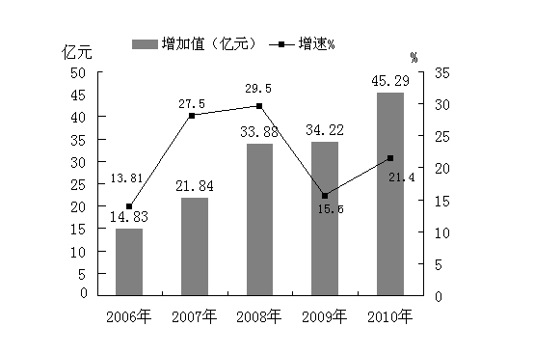
支柱产业支撑作用显著。经过五年的发展，农副食品加工、机电制造业、矿产资源开发及深加工、石油化工加工、新型建材制造业、高新产业六大支柱产业快速发展壮大， 2010年六大支柱产业完成工业总产值156.68亿元，对规模以上工业的贡献率达83.14%，拉动规模以上工业产值增长22.03个百分点，实现工业增加值40.1亿元，占市属工业增加值的82%。六大支柱产业中：六大支柱产业中：机电制造业总产值由2005年的12.75亿元增加到44.5亿元，年均增速28.4%；农副食品加工产业完成工业总产值由2005年的21.84亿元增加到51.92亿元，年均增速18.91%；矿产资源开发及深加工产业工业总产值由2005年的1.19亿元增加到15.97亿元，年均增速68.09%；石油化工加工产业工业总产值由2005年的6.54 亿元增加到26.64亿元，年均增速32.43%；新型建材制造业工业总产值由2005年的8.52 亿元增加到17.65亿元，年均增速15.7%；高新产业工业总产值由2005年的 29.56 亿元增加到64亿元，年均增速16.71%。“十一五”，支柱产业已经成为全市最具潜力和发展活力的增长群体，成为全市规模工业增长的主要推动力量。
规模以上工业产品销售率97%，比上年提高2.3个百分点。其中，轻工业94.5%，比上年提高1.33个百分点；重工业98.2%，比上年提高4.07个百分点。出口交货值3.87亿元，增长42.8%。实现利润总额23.88亿元，增长3.02%。亏损企业亏损额3亿元，增长9.4%。
全社会建筑业增加值14.2亿元，按可比价格计算，比上年增长5.7%。具有资质等级的总承包和专业承包建筑企业34家，完成建筑业总产值27.05亿元，比去年同期增长12.98%。
四、固定资产投资
全社会固定资产投资64.8亿元，比上年增长26.56%。按三次产业划分，第一产业投资1.71亿元，下降0.1%；第二产业投资27.67亿元，增长3%；第三产业投资35.44亿元，增长57.9%。
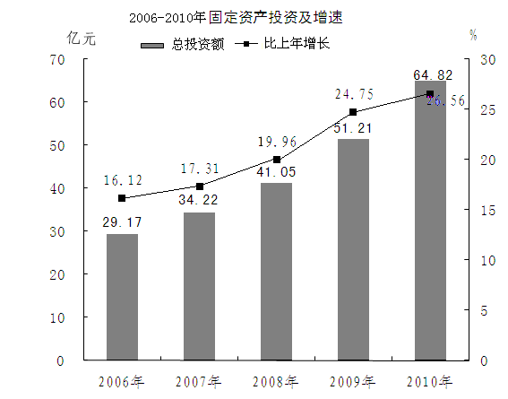
房地产开发投资14.32亿元，增长92.2%。房屋施工面积101.41万平方米，增长28.7%；新开工面积 84.73万平方米，增长41.4%。商品房销售面积70.18万平方米，增长15.1%；销售额24.23亿元，增长44.7%。
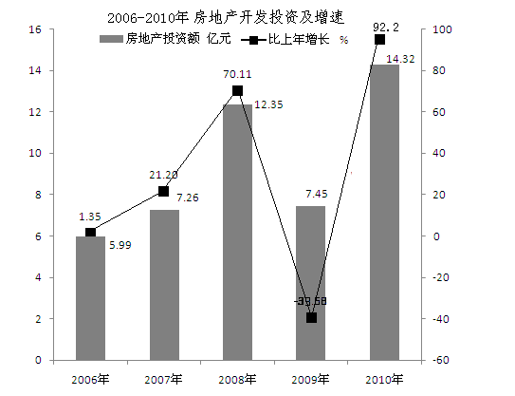

五、交通、邮电和旅游
邮政电信、移动通信业务稳步发展。全年邮电业务收入5.47亿元，增长12.6％。
进一步深化中国优秀旅游城市创建成果，着力打造以自然生态、民族民俗、历史文化、乡村旅游等为主题的特色旅游。全年接待游客127.53万人次，实现旅游收入7.22亿元，旅游接待人次和收入较去年分别增长9.1%和30.3% 。
六、国内贸易
2010年全年，社会消费品零售总额 46.9亿元，比上年增长 18.0%。
按城乡划分，城镇零售额45.5亿元，增长18.2%；乡村零售额1.4亿元，增长16.7%。按行业划分，批发和零售业零售额 39.2亿元，增长 17.6%；住宿和餐饮业零售额7.7亿元，增长20.0%。
2006-2010年社会消费品零售总额及增速
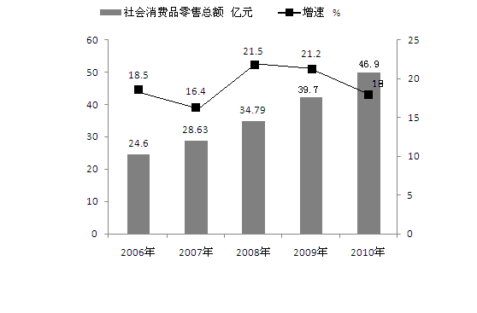
七、对外经济与招商引资
对外出口贸易不断扩大，全年完成外贸进出口总额达6.02亿美元，同比增长7.5%。其中：出口4.6亿美元，较上年增长62.5%，进口1.4亿美元，较上年下降49.5％。全年落实招商引资项目62个，落实到位资金44.57亿元，其中，新建项目50个，到位资金37.57亿元，续建项目12个，到位资金7亿元。新引进1亿元以上项目25个，到位资金35.61亿元。新引进5千万元以上项目26个，到位资金35.11亿元。

2006-2010年外贸进出口总额及增速
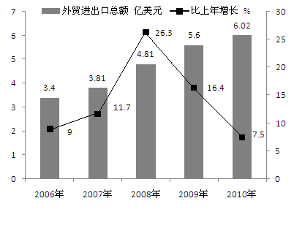
八、财政和金融
全年实现地方财政收入16.95亿元，增长40.2％，实现地方财政一般预算收入11.96亿元，增长41.2%。其中，增值税收入1亿元，下降8.64％；营业税4.6亿元，增长57.59％；企业所得税1.4亿元，增长72.96%；个人所得税0.9亿元，增长70.12％。地方财政支出23.7亿元，增长37.47％，地方财政一般预算支出18.7亿元，增长37.03％。其中，一般公共服务支出2.5亿元，增长29.98%；教育支出3.06亿元，增长27.6％；医疗卫生支出1.17亿元，增长6.07%；城乡社区事务支出3亿元，增长72.93％；农林水事务支出2.5亿元，增长24.45％。

2006-2010年地方财政一般预算收入
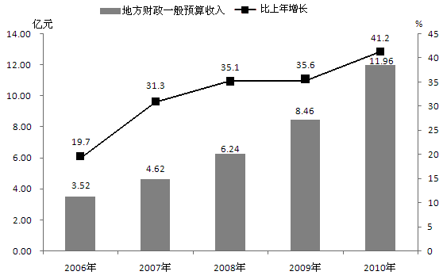

年末金融机构各项存款余额227.4亿元，较年初增加163.9亿元，增长38.7%，其中居民储蓄存款余额102.5亿元，较年初增加82.9亿元，增长23.6%。年末金融机构各项贷款余额134.7亿元，较年初增加94.6亿元，增长42.4%。其中短期贷款余额56.6亿元，较年初增加56.4亿元，增长0.4%；中长期贷款余额75.3亿元，较年初增加37.2亿元，增长102.4%。
全年保费总收入5.6亿元，同比增长3.9%。其中财产险保费收入2.24亿元，同比增长61.4%；人身险保费收入3.4亿元，同比下降15.8%。
九、私营个体经济
非公有制经济实现全面发展，非公经济占全市经济总量的比重为58.9%。2010年全市个体工商户、私营企业的注册资金为213582万元，其中：私营企业注册资金192429万元，个体户注册资金21153万元。个体、私营企业户数为14025户，其中：私营企业1801户，个体12224户。个体户、私营企业的从业人员达到40030人。
十、科学、教育、体育、卫生
全市共落实科技三项经费2887万元，占财政决算支出的1.5%以上，用于工业的科技经费达1561万元，占三项经费的54.1%。新增审核认定民营科技企业4家，新转化农业科技成果2项。续聘、新聘科技特派员9名，特派员引进农作物新品种22个、畜禽优良品种4个、推广农业实用新技术12项，直接增加经济效益600万元以上。引进招商项目2家，计划总投资4.2亿元，已完成投资4639万元。
全市以“加强学校精细化管理，提高教育教学质量”为主题，全面深化基础教育改革，合理调整教育布局，努力改善办学条件，不断提高教育教学质量，大力推进素质教育，促进了全市各级各类教育均衡、协调、快速发展。全市共有各类学校44所。在校学生117176人，其中：普通高等学校学生数33361人，高中阶段在校学生数14601人，中等职业教育学校学生数6050人，普通中学学生数31824人，小学学生数27661人，成人高等学校在校学生,3679人。教职工总数7231人,其中专任教师5568人。初中毕业升学率92.5%。
以围绕构建和谐昌吉和打造“花儿之地”为中心，积极开展丰富多彩的群众性文体活动。一是继续抓好百日广场文化竞赛活动，丰富市民生活，认真组织开展了第九次百日广场文化竞赛活动，全年开展“百日广场”文化竞赛活动207场次；二是积极开展“文化下乡”文艺演出活动，赴三工镇、二六工镇、大西渠镇等乡镇和各街道办事处，共下乡演出25场次。
进一步加大城乡医疗基础设施建设，医院、卫生院数31家,医院、卫生院床位数3150张。新型农牧区合作医疗工作进一步巩固，参合率达99%。社区卫生服务工作稳步推进，医疗卫生人才队伍建设得到加强。进一步强化了行业监管，公共卫生管理取得了较好效果，人民生命安全和健康得到保障。全市有卫生机构数260个，其中卫生监督机构2家，疾病预防控制中心2家。
十一、环境保护
不断加大环境保护工作力度，城市环境质量明显改善。城市污水集中处理率达到100%；城市生活垃圾无害化处理率达到100%；全市绿化覆盖面积达到1407.9公顷，城市水源地水质达标率100%；城市区域环境噪声51.6分贝，达到国家标准。
十二、人口与社会保障
初步统计， 2010年末，全市总户数130614户，总人口38.69万人(其中地方人口36.35万人,兵团人口2.34万人)，其中男性19.88万人，女性18.81万人。在全部人口中，非农业人口数23.3万人，民族人口10.07万人。人口出生率9.46‰，人口死亡率5.45‰，人口自然增长率4.01‰。
城乡居民生活进一步改善，收入稳步增长。2010年，全市在岗职工年平均工资35440元，较上年增长21.3%；年末在岗职工平均人数6.46万人。城镇居民人均可支配收入15042元，增长10.4%；城镇居民家庭人均实际支出为10548元,增长5.7%；农牧民人均纯收入9408元，增收1510元。
2010年，社会保障体系不断完善。市财政统筹用于改善民生支出达1.97亿元。养老、医疗等五大保险参保人数26.2万人，享受各类社会保险待遇1.93亿元。6459名企业退休人员享受采暖期每月120元采暖补贴。为1740户城乡低保户发放低保金1070万元，为1904名“五七工”和60岁以上低保老人发放生活补贴288万元，为8395名困难群众发放城乡医疗救助金260万元，520户城乡解困户在就业、就医和子女就学方面享受优惠优待，城镇零就业家庭实现动态清零。2010年，社会大局和谐稳定。“7·5”事件周年、世博会、亚运会等敏感节点期间，全市社会安定有序。创新社会管理服务机制，流动人口服务与管理不断加强，“三防”措施和“四知四清四掌握”工作机制深入推进，全市辖区重点单位、要害部位及人员密集场所技防安装覆盖率达100%，111名中小学、幼儿园专职保安和244名专职治安巡逻员全部上岗执勤。依法加强宗教事务管理，宗教活动规范有序。“热爱伟大祖国、建设美好家园”主题教育活动扎实开展，“三个离不开”思想深入人心。严格落实信访工作领导责任制，建立完善人民调解、司法调解、行政调解工作格局，群众合理诉求得到有效解决。安全生产形势运行平稳，应急处突能力不断强化，全年共发生各类安全生产事故280起、死亡41人、受伤220人、直接经济损失65.8万元，同比分别下降20%、10.9%、7.6%和52.6%。
说明：地区生产总值、农业总产值、工业总产值、工业增加值为现价，其发展速度按可比价格计算。

